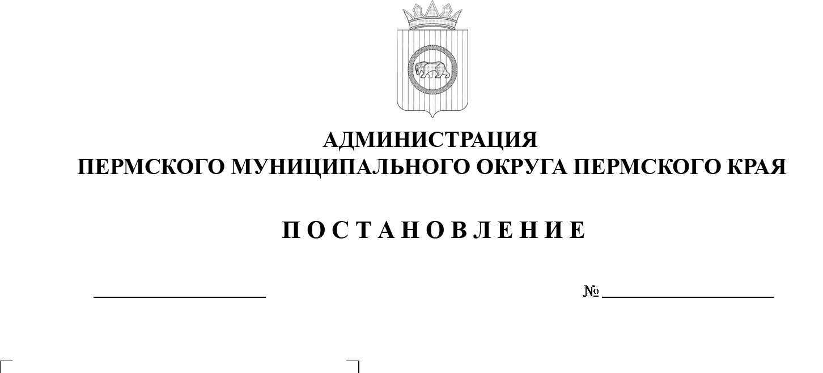
-

проект

Об утверждении Порядка расходования субсидии
на организацию, проведение
и участие в мероприятиях муниципальными учреждениями, подведомственными управлению образования администрации Пермского муниципального округа Пермского края
299-2025-01-05.С-438
10.09.2025

В соответствии со статьей 86 Бюджетного кодекса Российской Федерации, с пунктом 13 части 1 статьи 16 Федерального закона от 06 октября 2003 г. № 131-ФЗ «Об общих принципах организации местного самоуправления в Российской Федерации», пунктом 16 части 1 статьи 5, пунктом 6 части 2 статьи 30 Устава Пермского муниципального округа Пермского края, пунктом 1 части 11 раздела III Положения о бюджетном процессе в Пермском муниципальном округе Пермского края, утвержденного решением Думы Пермского муниципального округа от 22 сентября 2022 г. № 14, постановлением администрации Пермского муниципального округа Пермского края от 05 сентября 2025 г. № 299-2025-01-05.С-428 «Об установлении расходного обязательства Пермского муниципального округа Пермского края на организацию, проведение и участие в мероприятиях в сфере образования
в муниципальных учреждениях, подведомственных управлению образования администрации Пермского муниципального округа Пермского края»,
администрация Пермского муниципального округа Пермского края ПОСТАНОВЛЯЕТ:
- Утвердить прилагаемый Порядок расходования субсидии
на организацию, проведение и участие в мероприятиях муниципальными учреждениями, подведомственными управлению образования администрации Пермского муниципального округа Пермского края.
- Настоящее постановление опубликовать в бюллетене муниципального образования «Пермский муниципальный округ» и разместить на официальном сайте Пермского муниципального округа в информационно-телекоммуникационной сети «Интернет» (www.permokrug.ru).
3. Настоящее постановление вступает в силу со дня его официального опубликования и распространяется на правоотношения, возникшие
с 01 января 2025 г.
4. Контроль за исполнением настоящего постановления возложить на заместителя главы администрации Пермского муниципального округа Пермского края Норицина А.А.
Глава муниципального округа О.Н. Андрианова
УТВЕРЖДЕН
постановлением администрации
Пермского муниципального округа Пермского края
от 10.09.2025 № 299-2025-01-05.С-438

____

ПОРЯДОК
расходования субсидии на организацию, проведение и участие
в мероприятиях муниципальными учреждениями, подведомственными управлению образования администрации
Пермского муниципального округа Пермского края

I. Общие положения

1.1. Порядок расходования субсидии на организацию, проведение
и участие в мероприятиях муниципальными учреждениями, подведомственными управлению образования администрации Пермского муниципального округа Пермского края (далее – Порядок), разработан с целью упорядочения финансового обеспечения расходов на организацию, проведение и участие в мероприятиях, обеспечивающих функционирование и развитие дополнительного образования.
1.2. Настоящий Порядок определяет условия расходования средств субсидии на организацию, проведение и участие в мероприятиях, муниципальными учреждениями, подведомственными управлению образования администрации Пермского муниципального округа Пермского края (далее – мероприятия, Субсидия).
1.3. Средства Субсидии, направленные на проведение мероприятий, имеют целевой характер, использование их на цели, не предусмотренные настоящим Порядком, не допускается.
1.4. Целью предоставления Субсидии является развитие творческих способностей, коммуникативных навыков и формирование здорового образа жизни детей, выявление талантливых детей, создание необходимых условий для реализации временного трудоустройства несовершеннолетних
граждан, обучающихся в общеобразовательных организациях Пермского муниципального округа Пермского края, в возрасте от 14 до 18 лет в свободное от учебы время, обеспечение их прав на труд и на вознаграждение за труд,
их профессиональная ориентация и социально-трудовая адаптация, профилактики случаев безнадзорности и правонарушений среди несовершеннолетних граждан.
1.5. Размер Субсидии, результат предоставления Субсидии, условия и порядок предоставления Субсидии, критерии отбора получателей Субсидии определяются в соответствии с Порядком предоставления из бюджета Пермского муниципального округа субсидий на иные цели в соответствии с абзацем вторым пункта 1 статьи 78.1 Бюджетного кодекса Российской Федерации автономным учреждениям, в отношении которых управление образования администрации Пермского муниципального округа Пермского края (далее – управление образования) осуществляет функции и полномочия учредителя, утвержденным постановлением администрации Пермского муниципального округа Пермского края от 06 апреля 2023 г. № СЭД-2023-299-01-01-05.С-213 (далее – Порядок предоставления субсидий).
1.6. Получателями средств Субсидии являются муниципальные учреждения дополнительного образования, общеобразовательные организации, подведомственные управлению образования администрации Пермского муниципального округа Пермского края (далее соответственно – УДО, общеобразовательные организации).

II. Порядок расходования Субсидии

2.1. Средства субсидии на организацию, проведение и участие
в мероприятиях предоставляются УДО, общеобразовательным организациям
в виде субсидии на иные цели, расходуются в соответствии с их целевым назначением, использование их на иные цели не допускается.
2.2. Субсидия предоставляется УДО, общеобразовательным организациям в пределах бюджетных ассигнований и лимитов бюджетных обязательств в соответствии с показателями сводной бюджетной росписи
в рамках реализации мероприятий муниципальной программы «Развитие системы образования Пермского муниципального округа», утвержденной постановлением администрации Пермского муниципального района
от 21 декабря 2022 г. № СЭД-2022-299-01-01-05.С-758.
2.3. Средства Субсидии расходуются УДО, общеобразовательными организациями в рамках заключенного соглашения о предоставлении
из бюджета Пермского муниципального округа муниципальным автономным учреждениям субсидии в соответствии с абзацем вторым пункта 1 статьи 78.1 Бюджетного кодекса Российской Федерации (далее – Соглашение).
2.4 Субсидия на организацию, проведение и участие в мероприятиях расходуется УДО, общеобразовательными организациями по следующим направлениям расходов:
2.4.1. УДО в соответствии с планом мероприятий, утвержденным правовым актом управления образования (далее – план мероприятий):
на организацию и проведение мероприятий, на участие в мероприятиях окружного, регионального, всероссийского, международного уровней,
на организацию подвоза участников на мероприятия.
Расходы на организацию, проведение и участие в мероприятиях осуществляются УДО на основании сметы расходов на проведение соответствующего мероприятия, утвержденной руководителем УДО
в соответствии с нормами расходов на проведение мероприятий с детьми, утверждаемых правовым актом управления образования, в случае отсутствия норм расходов, исходя из сопоставимых рыночных цен на идентичные товары, работы, услуги;
2.4.2. общеобразовательными организациями: на организацию подвоза участников на мероприятия транспортом общеобразовательной организации
или транспортной организацией по договору с общеобразовательной организацией, на оплату труда временно трудоустроенных несовершеннолетних граждан, начисления на выплаты по оплате труда временно трудоустроенных несовершеннолетних граждан.
2.5. Расходование Субсидии осуществляется согласно настоящему Порядку в соответствии с Федеральным законом от 18 июля 2011 г. № 223-ФЗ «О закупках товаров, работ, услуг отдельными видами юридических лиц», действующему трудовому законодательству Российской Федерации.
2.6. Экономия средств Субсидии, образовавшаяся в результате проведения мероприятий с затратами ниже плановых, может быть направлена на те же цели после согласования с управлением образования с обязательным внесением изменений и дополнений в план мероприятий, соглашение.
2.7. Распределение средств Субсидии между общеобразовательными организациями, УДО утверждается правовым актом управления образования.
2.8. Общеобразовательные организации, УДО предоставляют управлению образования отчетность о расходовании Субсидии, о достижении значений результатов предоставления Субсидии, о реализации плана мероприятий по достижению результатов предоставления Субсидии в сроки
и по форме, которые установлены соглашением.
2.9. Управление образования в соответствии с данными полученных отчетов при необходимости вносит изменения в объем предоставляемой Субсидии с обязательным внесением изменений в соглашение.
2.10. Контроль за целевым использованием средств Субсидии, соблюдением требований и условий предоставления Субсидии осуществляется в соответствии с Порядком предоставления субсидий.

